Chili con Quorn
Zutaten für 4 Personen
2 EL  1 grossse  2  230 g  3 mittlere  250 g  200 g  100 g  1  1.5 dl  1 EL  2 TL  1 Büchse  1 Büchse  2 EL | Olivenöl  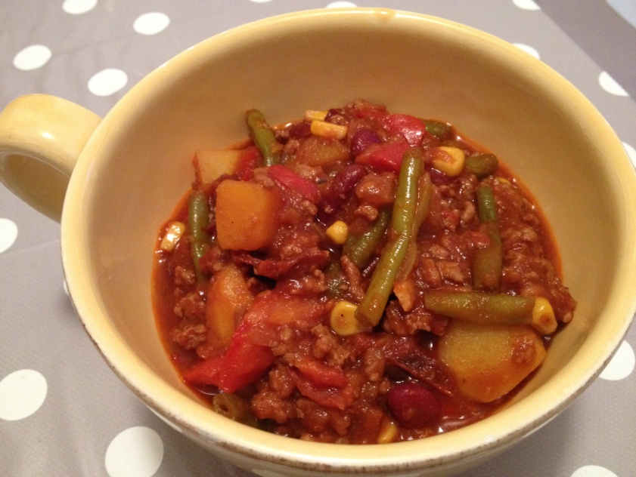  Zwiebel  Knoblauchzehen  Quorngehacktes  Kartoffeln  Butternut Kürbis  Grüne Bohnen  Mais  Peperoni rot  Rotwein  Balsamico  Bouillon  rote Bohnen  Pelati gehackt  Tomatenpürée  Pfeffer, Salz  Paprika, Chili, Cayennepfeffer  Ev. Tabasco
Zubereitung
1 | Zwiebel und Knoblauch fein hacken, Kürbis schälen und in ca. 1 cm grosse Würfelchen schneiden, Kartoffeln schälen und in kleine Stücke schneiden, Peperoni waschen und in Stückchen schneiden, grüne Bohnen (aus TK) halbieren.
2 | Zwiebel und Knoblauch mit Olivenöl in einer grossen Pfanne andünsten, Quorn dazugeben und anbraten. Restliche Zutaten können allesamt dazu gegeben und gemischt werden.
3 | Warten bis Kartoffeln weich sind, danach mit Gewürzen abschmecken und fertig.
4 | Als Variante kann das Chili auch mit Hackfleisch zubereitet werden. Am Schluss kann man das Chili mit etwas Quark oder Blanc battu garnieren

